Рассмотрен:
на аппаратном совещании
МКУ «Управление образованием»
протокол № 17 от 15.05.2023

Аналитическая справка конкурсных мероприятий за 2022/2023 учебный год Туринского городского округа

Муниципальный этап Всероссийских конкурсов «Учитель года - 2022» и «Воспитатель года - 2022» в Туринском городском округе завершился 17 сентября 2022 года.
Конкурсы проводились в соответствии с Положением о муниципальном этапе конкурсов профессионального мастерства «Учитель года-2022» и «Воспитатель года-2022», утвержденным приказом МКУ «Управление образованием» от 1 марта 2022 года № 35-п «О проведении муниципального этапа конкурсов профессионального мастерства в Туринском городском округе в 2022 году».
Информация о конкурсах была размещена в информационно телекоммуникационной сети «Интернет» на официальном сайте МКУ «Управление образованием» Туринского городского округа..
Конкурсы проводились с целью выявления талантливых педагогов, их поддержки и поощрения; повышения социального статуса педагогов и престижа педагогической профессии; распространения инновационного педагогического опыта лучших педагогов Туринского городского округа.
В конкурсах могли участвовать педагогические работники образовательных организаций, реализующих образовательные программы, расположенных на территории Туринского городского округа, независимо от их организационно-правовой формы и наличия непрерывного стажа педагогической работы в соответствующей должности не менее 3 лет.
Конкурсы проводились в два этапа: заочный и очный этапы.
Участниками заочного этапа конкурсов стали педагогические работники образовательных организаций, расположенных на территории Туринского городского округа и реализующих образовательные программы. Стаж педагогической работы участников конкурса составлял не менее 3 лет, что соответствует положению о конкурсах.
В конкурсах «Учитель года – 2022» и «Воспитатель года - 2022» приняли участие 11 участников из 10 образовательных учреждений: Клемятова Светлана Юрьевна, МАОУ СОШ № 2; Тюрикова Галина Александровна, МАОУ Усениновская СОШ; Волкова Любовь Ивановна, МАОУ Чукреевская СОШ; Шадрина Ирина Михайловна, МАОУ Благовещенская СОШ; Шестакова Анжелика Николаевна, МАОУ Шухруповская ООШ; Урусова Ольга Александровна, МАДОУ Детский сад № 2 «Колокольчик»; Евстафьева Людмила Александровна и Бушланова Ольга Владиславовна, МАДОУ № 5 «Огонек»; Лычак Елена Геннадьевна, МБДОУ Детский сад № 7 «Березка»; Власенко Алла Александровна, МАДОУ Детский сад № 8 «Сказка»; Терентьева Алена Александровна, МАДОУ ЦРР – Д/С № 9 «Теремок».
Цель первого (заочного) этапа - оценка методической подготовки участников, умения обобщить и предъявить свой педагогический опыт на основе представленных документов.
Оценка конкурсных документов и материалов заочного этапа, представленных участником конкурса, осуществлялась пятью членами жюри каждого конкурса. Для оценки конкурсантов были представлены следующие материалы:
- аналитическая записка участника конкурса о результатах своей педагогической деятельности за последние 3 года;
- интернет – портфолио;
- визитная карточка «Я – педагог»;
- проект (сценарий) педагогического мероприятия (занятия) с детьми.
Отметим, общие тенденции представленных материалов заочного этапа конкурсов. Аналитические записки конкурсантов в достаточном объёме отражают положительные результаты учебной и воспитательной деятельности. Большинство конкурсантов отмечают, что достижение высокого качества организации образовательной деятельности обеспечивается за счёт эффективного использования современных образовательных технологий.
«Интернет – портфолио» не у всех конкурсантов на должном уровне. Большинство интернет - портфолио слабо информационно насыщены и содержат недостаточно актуальный материал.
В целом материал, представленный в аналитических записках, логически связан и последовательно представлен.
По итогам первого (заочного) этапа конкурсов был сформирован рейтинг участников второго очного этапа конкурсов. Конкурсанты, занявшие в рейтинге позиции с 1 по 5 (включительно) были допущены к участию на второй (очный) этап. Финалисты - представители 10 образовательных учреждений Туринского городского округа.
По итоговому протоколу конкурсных комиссий (жюри) победителями заочного муниципального этапа конкурсов «Учитель года - 2022» и «Воспитатель года - 2022» Туринского городского округа стали:
Шестакова Анжелика Николаевна, учитель МАОУ Шухруповской ООШ – 74,8 балла;
Тюрикова Галина Александровна, учитель МАОУ Усениновская СОШ – 69 баллов;
Волкова Любовь Ивановна, учитель МАОУ Чукреевская СОШ – 58,6 баллов;
Шадрина Ирина Михайловна, учитель МАОУ Благовещенская СОШ – 33,4 балла;
Клемятова Светлана Юоьевна, учитель МАОУ СОШ № 2 имени Ж.И. Алферова – 29,6 баллов;

Урусова Ольга Александровна, воспитатель МАДОУ Детский сад № 2 «Колокольчик» - 61,6 баллов;
Власенко Алла Александровна, воспитатель МАДОУ Детский сад № 8 «Сказка» - 59,6 баллов;
Терентьева Алена Александровна, воспитатель МАДОУ ЦРР-Д/С № 9 «Теремок» - 52,2 балла;
Лычак Елена Геннадьевна, воспитатель МАДОУ Детский сад № 7 «Березка» - 50,4 балла;
Бушланова Ольга Владиславовна, воспитатель МАДОУ № 5 «Огонек» - 24,6 балла.

Второй этап - финал муниципальных конкурсов «Учитель года - 2022» и «Воспитатель года – 2022» проходил в очном формате. Финалистам предстояло пройти четыре конкурсных задания:
- «Урок» (занятие) с обучающимися;
- «Моя педагогическая находка»;
- «Мастер - класс» с аудиторией взрослых;
- «Круглый стол «Вопрос педагогу года».
Второй этап конкурса проходил 4 дня – 25 и 27 апреля; 9 и 12 сентября 2022 года.
В первый очный конкурсный день, финалисты выполнили конкурсное задание «Урок» (занятие) с обучающимися и воспитанниками. Конкурсное задание «Моя педагогическая находка» жюри оценивало после просмотра методического материала участников.
Следует отметить, что все участники владеют информационнокоммуникационными технологиями на достаточно высоком уровне.
Конкурсы «Учитель года - 2022» и «Воспитатель года – 2022» позволил участникам проявить свою эрудицию и артистизм, импровизационные возможности, исполнительское мастерство, то есть соблюсти требования, относящиеся к процессу преподавания.
Конкурсанты продемонстрировали знание современных подходов и технологий, показали достаточно высокий уровень сформированности практических умений в вопросах обучения и воспитания.
По результатам первого конкурсного задания можно сделать вывод, что конкурсанты хорошо ориентируются в предложенных им образовательных ситуациях, находят взаимопонимание с детьми, организуют диалог и взаимодействие. Все участники смогли выстроить образовательный процесс в соответствии с отведенным временем.
Конкурсанты продемонстрировали умение представлять результаты своей профессиональной деятельности. Постарались доказать методическую и практическую ценность своих методов и приемов. Все это позволит и другим использовать опыт работы конкурсантов в своей профессиональной деятельности.
По результатам выполнений заданий очного этапа конкурсов был определен рейтинг участников и объявлены победитель и призёры. Ими стали:
1 место - Шестакова Анжелика Николаевна, учитель МАОУ Шухруповской ООШ ;
2 место - Клемятова Светлана Юоьевна, учитель МАОУ СОШ № 2 имени Ж.И. Алферова;
3 место - Шадрина Ирина Михайловна, учитель МАОУ Благовещенская СОШ;
1 место - Урусова Ольга Александровна, воспитатель МАДОУ Детский сад № 2 «Колокольчик»;
2 место - Власенко Алла Александровна МАДОУ Детский сад № 8 «Сказка»;
3 место - Бушланова Ольга Владиславовна МАДОУ № 5 «Огонек».
В заключении отметим, что муниципальный этап конкурсов «Учитель года – 2022» и «Воспитатель года – 2022» в Туринском городском округе прошёл на среднем организационном и профессиональном уровне.
С 3 апреля 2023 года по 19 апреля 2023 года в Туринском городском округе прошел муниципальный этап Всероссийского конкурса профессионального мастерства «Учитель здоровья России – 2023». В конкурсе приняли участие 6 конкурсантов из 6 образовательных учреждений:
- Щукин Андрей Юрьевич, МАОУ ДО ТГО СШ «Импульс»;
- Кондратьева Юлия Сергеевна, МАОУ СОШ № 3;
- Павлов Никита Валерьевич, МАОУ Усениновская СОШ;
- Шаврин Владимир Витальевич, МАОУ Коркинская СОШ;
- Чащина Татьяна Алексеевна, МАОУ СОШ № 2;
- Никитенко Владимир Валентинович, МАОУ СОШ № 1.
Конкурс проводился в целях выявления инновационных подходов, здоровьесберегающих образовательных технологий и методик педагогов Туринского городского округа; трансляции педагогического опыта по формированию культуры здоровья у обучающихся и был направлен на повышение профессиональной компетентности педагогов в области формирования культуры здоровья у обучающихся.
Среди участников конкурса учителя физической культуры, тренер – преподаватель спортивной школы и учитель биолог. Конкурсанты представили уроки и внеклассные занятия с самоанализом.
Жюри конкурса отмечает методическую грамотность, творчество и креативность представленных на конкурс материалов. По результатам работы жюри названы победители конкурса в 2023 году.

Победитель конкурса:
Шаврин Владимир Витальевич, МАОУ Коркинская СОШ –
119,2 балла – 1 место
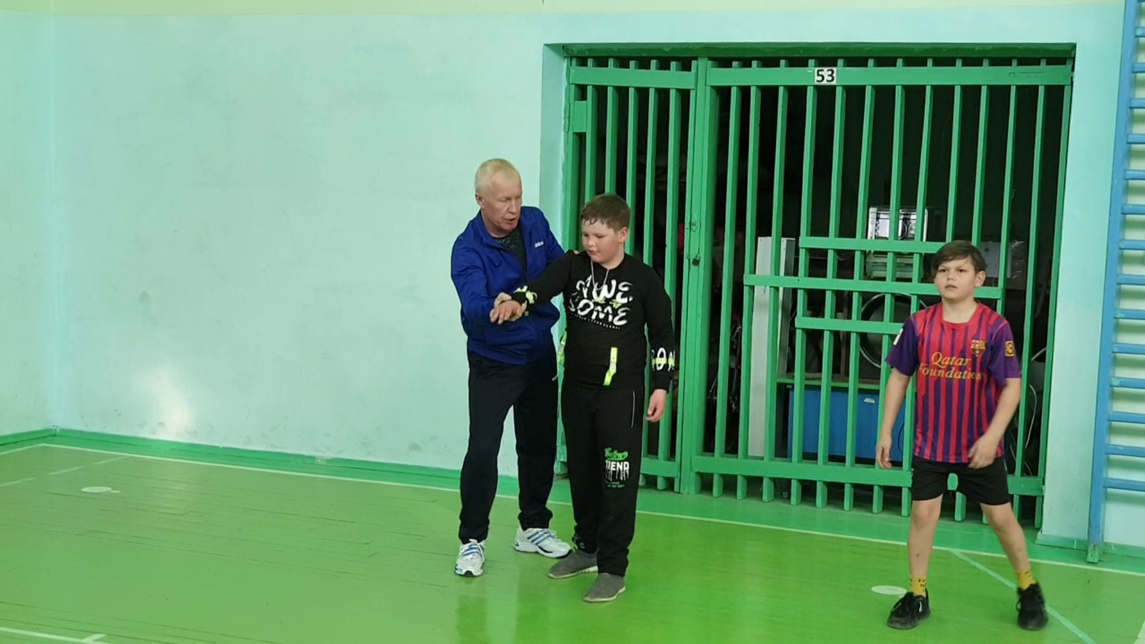

Финалисты конкурса:
Щукин Андрей Юрьевич, МАОУ ДО ТГО СШ «Импульс» -
107 баллов – 2 место
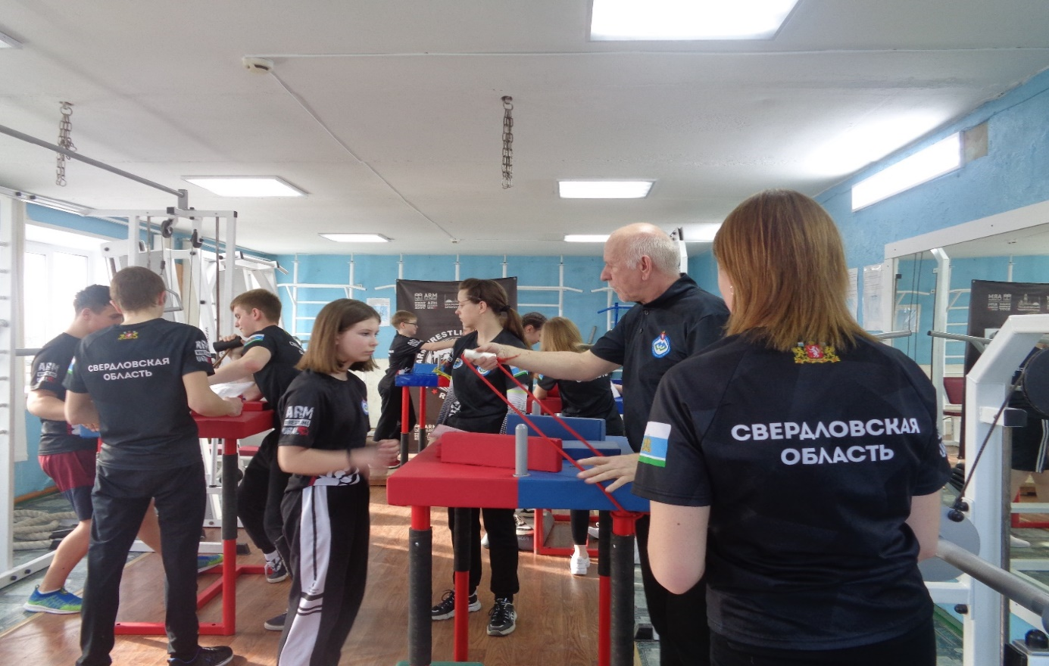

Кондратьева Юлия Сергеевна, МАОУ СОШ № 3 –
106,8 баллов – 3 место

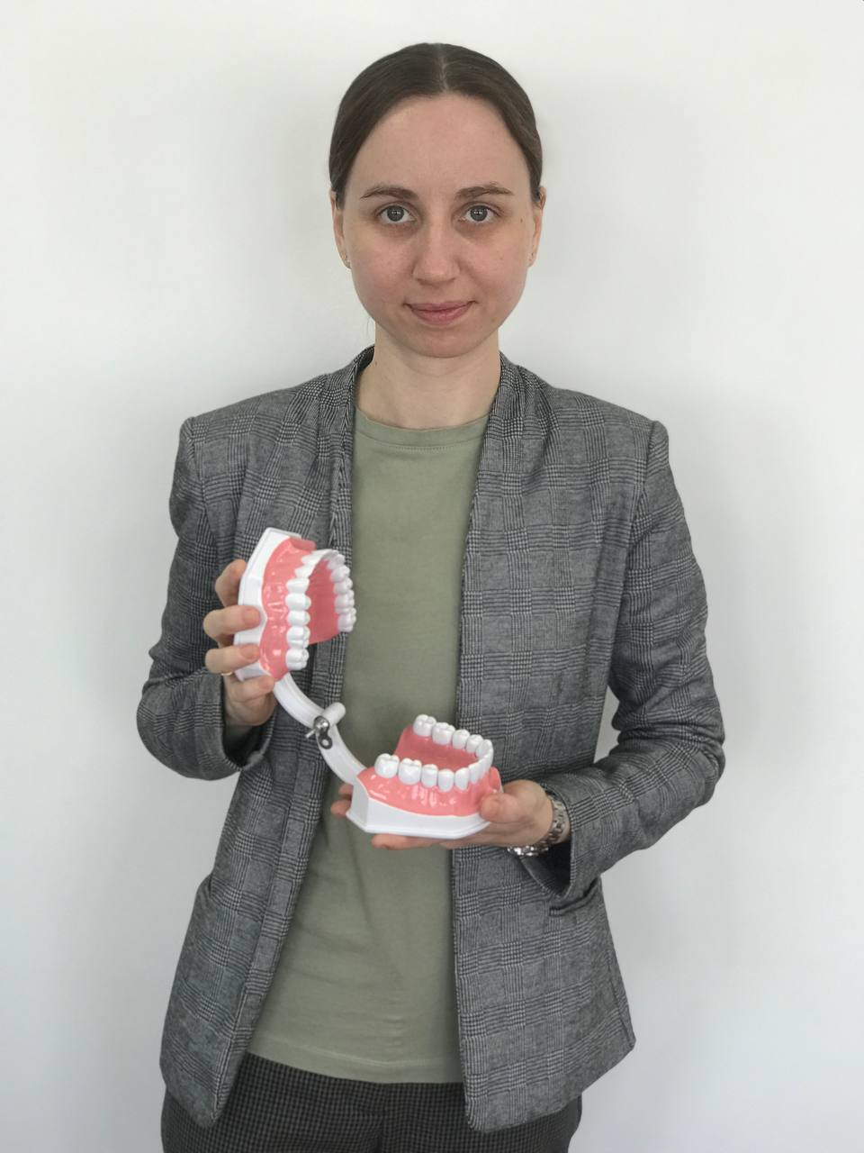

Победитель муниципального этапа конкурса будет представлять Туринский городской округ на региональном этапе XIV Всероссийского профессионального конкурса «Учитель здоровья России » в Свердловской области.
Конкурсы профессионального мастерства выступают важным средством развития и поддержки профессионально-личностной компетентности педагогических работников. Значимость развития конкурсного движения подчеркивается в проекте концепции дополнительного профессионального педагогического образования.
Вместе с тем, результаты проведения профессиональных конкурсов предлагают ценную информацию об уровне сформированности профессиональной компетентности педагогических работников.
В участии Областных конкурсов профессионального мастерства в 2022 году приняли участие 6 конкурсантов из них: «Учитель - профессия мужская» - 1 участник (Хомутов Н.Е.), «Учитель сельской школы» - 3 участника (Чекунова Н.М., Казанцева С.А., Макарова О.С.), «Учитель здоровья» - 1 участник (Авдоничева О.Г.), «Лучший преподаватель – организатор ОБЖ (БЖД)» - 1 участник (Братухин И.А.).
Проведение конкурсов предполагало: оценку знаний, методических компетенций, компетентности в области формирования и развития функциональной грамотности школьников, в том числе с использованием современных технических средств обучения и электронных образовательных ресурсов при обучении; коммуникативной компетентности конкурсантов, в том числе при выборе различных форм презентации и самопрезентации профессиональной деятельности.
Конкурсы проводились в 2 этапа.
Проявили свою способность на региональных этапах Всероссийских конкурсов в области педагогики, воспитания и работы с детьми и молодежью 26 участников из них: «За нравственный подвиг учителя» - 5 конкурсанта (Основина И.М., Федорова Н.В принимала участие в конкурсе дважды, Гунольд И.А., Дорошенкова О.А.), Всероссийский конкурс лучших сочинений в 2022 году «Россия – страна возможностей» - 2 конкурсанта (Парахина Т.П. и Тетюцка А.Р.), «Учитель года России» - 1 участник (Иванова Е.В.), «Современные методы и креативные технологии развития личности» принял участие Бедулев К.П., «Хранители русского языка» - 1 участник призёр (Тюрикова Галина Александровна), «Навигаторы детства 2.0» - 3 участника и все победители (Шестакова А.Н., Клементьева Е.В., Нифонтова С.В.), «Современный педагог 2022» участвовала Ханькова Эльга Павловна и получила диплом 1 степени, «Воспитатели России: развивающие игры и пособия. Стартап» - 3 участника получили дипломы лауреатов (Лофинг Л.В., Ярмиева А.Э., Ярмиева Е.Л.), «Воспитать человека» - 3 участника (Матакова И.И., Реутова Л.М., Занина Н.В.), «Лучший учитель родного языка и родной литературы» - Коврижных наталья Михайловна, «Сердце детям отдаю» - участник Чекунов Константин Анатольевич, «Воспитатель года России» - победитель муниципального этапа Урусова Ольга Александровна.
Можно сделать вывод о том, что в среде педагогов есть заинтересованность в участии в конкурсах. Конкурсы позволили выявить учителей для дальнейшего сотрудничества, задали приоритетные ориентиры в профессиональной подготовке современного учителя. Выявлены потенциальные направления в работе с учителями: развитие функциональной грамотности обучающихся и педагогов, обучение рефлексии педагогической деятельности.
Всего от Туринского городского округа в 2022 - 2023 учебном году участвовали в конкурсах 79 педагогов.
Руководителям образовательных учреждений рекомендуем активизировать работу по привлечению педагогических работников к участию в конкурсах педагогического мастерства.
Победителям и призерам представит опят общественности. Провести открытые уроки и мастер – классы для педагогов образовательных учреждений Туринского городского округа.

